104未來想像課程設計-城市迪斯可

壹、主題**：**未來科學夢

貳、設計理念：

一、能察覺生活環境中所存在的問題，且進行腦力激盪，提出問題解決策略。

二、透過實際創作，將想法具體化。在作品分享與互評的過程中學生可藉此培養客觀與謙卑的心，能給予同學適當的回饋，並虛心接受指教。

参、設計架構

肆、教學活動

|  |  |  |  |  |  |  |  |  |  |  |
| --- | --- | --- | --- | --- | --- | --- | --- | --- | --- | --- |
| **領域** | | | 創造力 | **教材版本** | 自編 | | | **設計者** | | 戴荺蓁 |
| **單元名稱** | | | 未來科學夢 | **教學年級** | 四年級 | | | **教學時間** | | 200分鐘 |
| 教  學  研  究 | 教材分析 | | 透過欣賞藝術作品，引導學生反思作品背後所要傳達的象徵意義，並思考環境所遭遇的問題與解決策略。 | | | | | | | |
| 能力指標 | | 1-1-2-3 能以具體的方式展現出自己的想法與點子  1-1-2-2 能分享自己對於從未發生過的事的想像  2-2-1-4 能針對各種構想加以探討調整的可能性(如：取代、結合、消除、擴大等)  2-2-1-5 能善用各種方式讓自己產生不同的構想(如：水平思考、腦力激盪、六 w、 心智圖等)  2-4-2-2 能融合客觀與主觀的面向自行設定評冹標準  4-2-1-4 能根據他人的回饋改進錯誤與失敗 | | | | | | | |
| 教學資源 | | 廣達游於藝-大未來兒童導覽手冊、投影機、白紙、心智圖、圖畫紙、互評表 | | | | | | | |
| 教學目標 | | 1. 能提出現有環境、生活問題。 2. 可以結合未來科技提出問題解決策略。 3. 能發揮創造力，利用圖畫呈現未來世界。 4. 能清楚說明創作理念，並根據回饋檢討改進。 | | | | | | | |
| 教學策略 | | 問題教學法、發表教學法 | | | | | | | |
| 活動名稱 | | 教學流程 | | | | 時間 | 教學資源 | | 評量 | |
| 預想未來  遇見未來  創作未來  創作未來  分享未來 | | -第一節課開始-  *準備活動:   1. 引導學生瀏覽大未來兒童導覽手冊，並講解作品創作意義。   *發展活動:   1. 引導學生思考生活中的問題，並想像未來可以有哪些科技可以改善現況，或者可對環境有助益？   *綜合活動:   1. 發下空白紙，請學生利用心智圖將想法整理出來。   -第一節課結束-  -第二節課開始-  *準備活動:  1.學生分享上堂課心智圖內容。  *發展活動:  1.發下圖畫紙，請學生根據心智圖上的想法，以圖畫方式創作出自己心中未來世界的樣貌。(先擬草稿)  *綜合活動:  1.發下互評表，說明回饋分方式與評分標準。  2.學生輪流上台分享創作理念、介紹自己的作品，並接受台下同學給予回饋及發問。  -第二節課結束-  -第三節課開始-  *準備活動:  1. 提醒學生上次同儕及教師針對草稿的回饋內容。  *發展活動:  1.發下草稿紙，請學生修改草稿。  2.完成草稿描邊。  *綜合活動:  1.學生分享修改後的草稿。  -第三節課結束-  -第四節課開始-  *準備活動:  1. 發下草稿紙，請學生繼續完成作品。  *發展活動:  1. 進行作品上色。  *綜合活動:  1.學生輪流分享特殊技法與材料的呈現。  -第四節課結束-  -第五節課開始-  *準備活動:  1. 發下未完成作品，請學生完成。  *發展活動:  1. 完成作品上色。  *綜合活動:  1.輪流欣賞學生成品，並給予回饋。  -第五節課結束- | | | | 10  15  15  10  15  15  5  25  10  2  28  10  2  28  10 | 廣達游於藝-大未來兒童導覽手冊、投影機  白紙  心智圖  圖畫紙  互評表  草稿紙  草稿紙  草稿紙 | | 口頭發表  口頭發表  實作評量  (完成心智圖)  口頭發表  實作評量(完成草稿)  口頭發表、實作評量(完成互評表)  實作評量(完成草稿修改與描邊)  口頭評量  實作評量(完成作品部分上色)  口頭評量  實作評量(完成作品上色)  口頭評量 | |

伍、學習單

一、心智圖

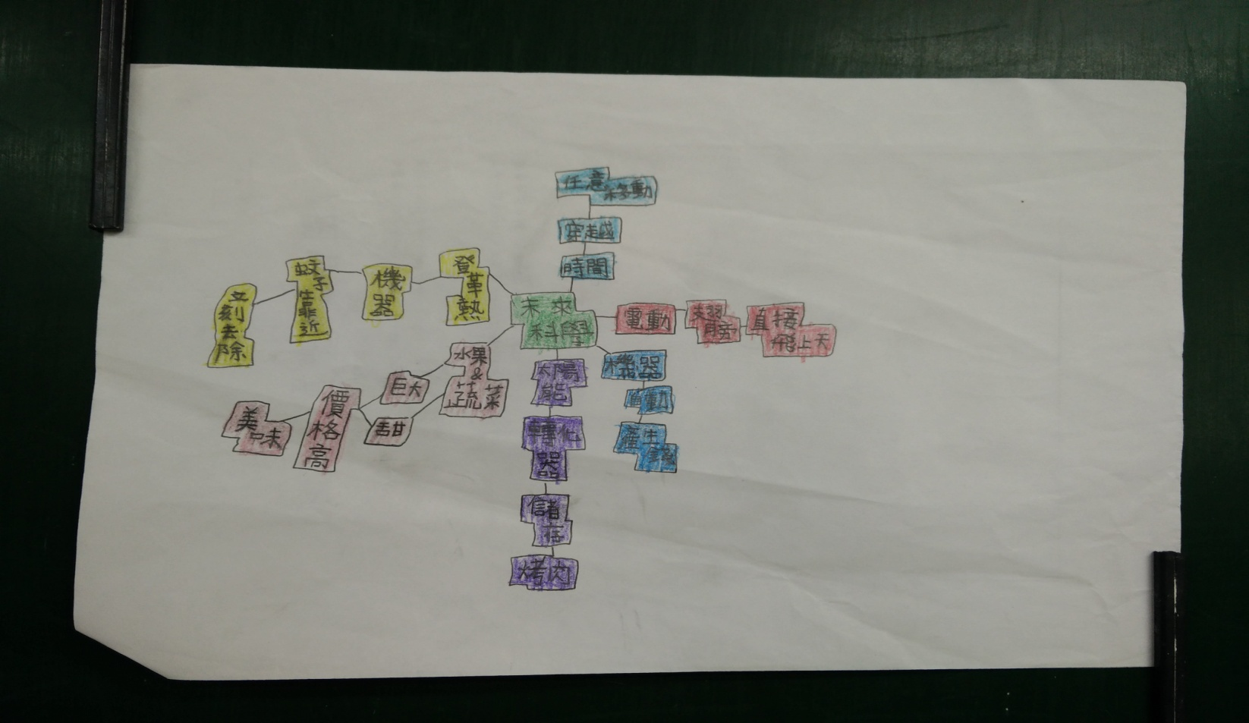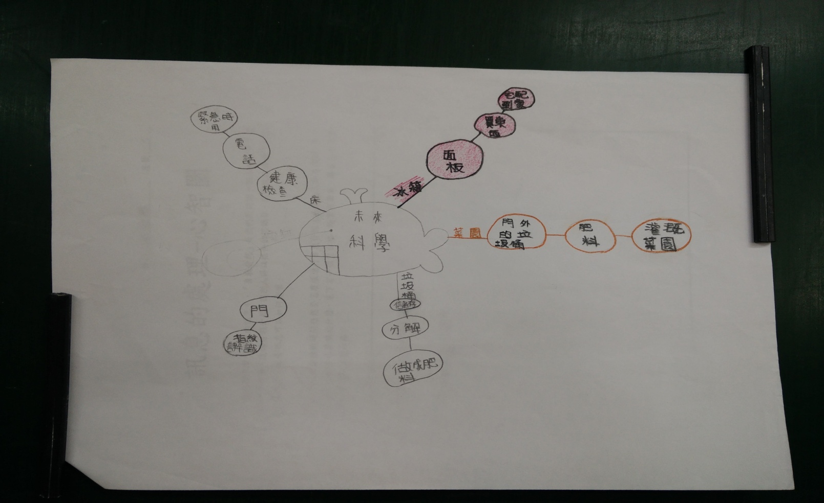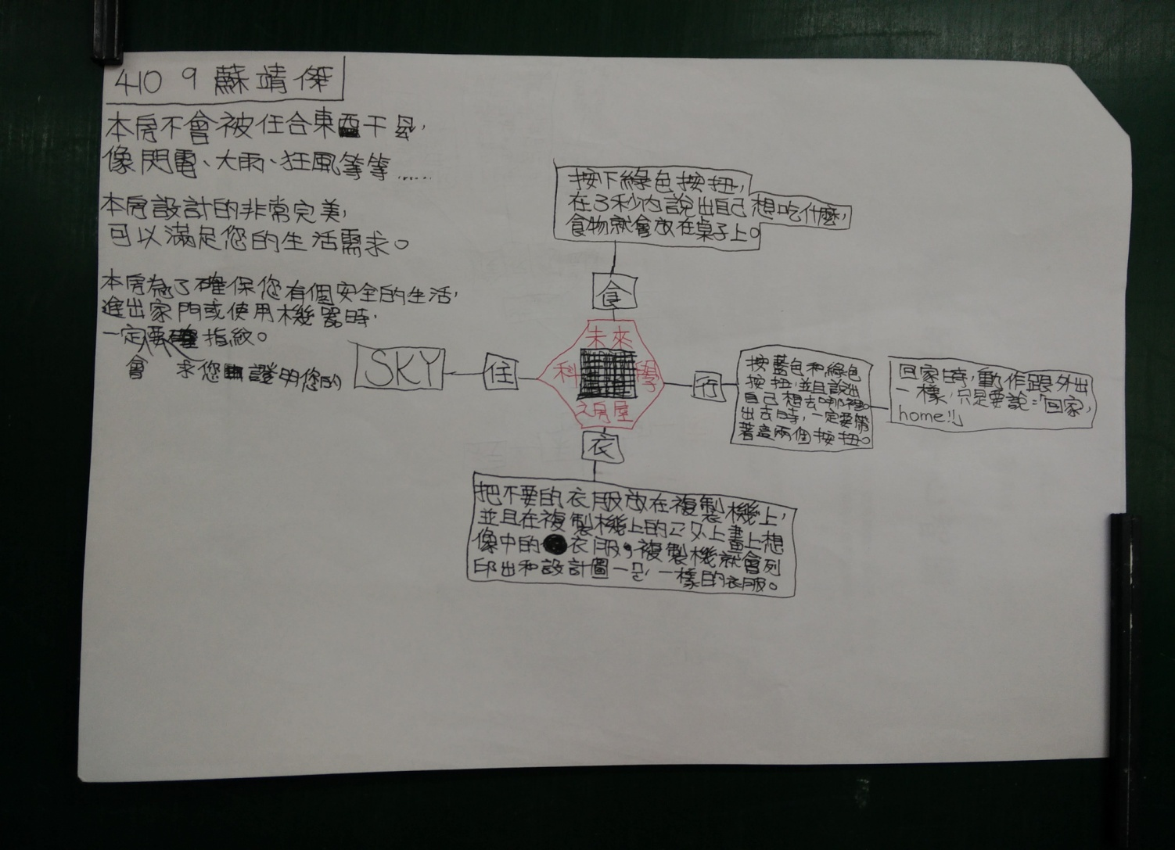

二、互評表

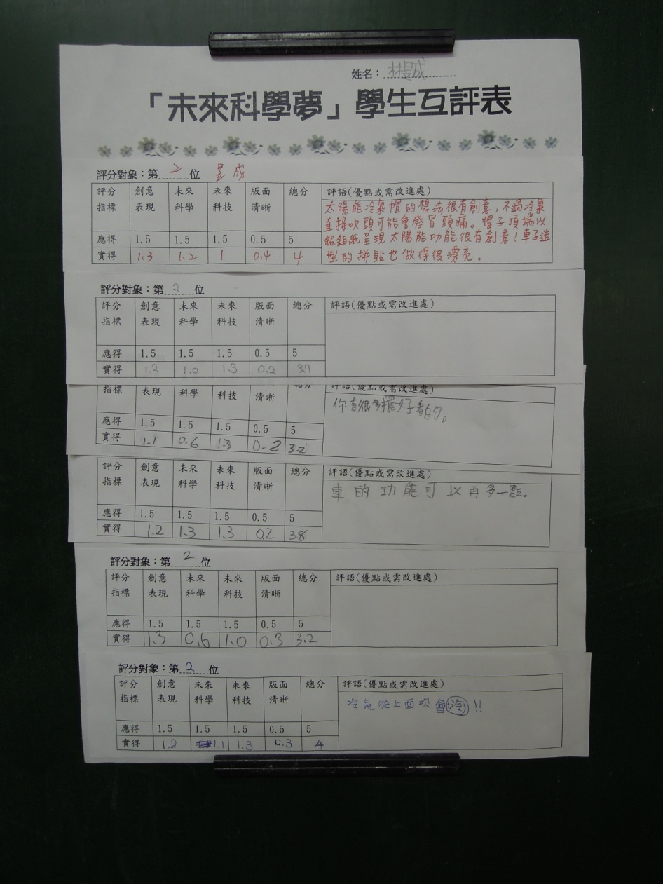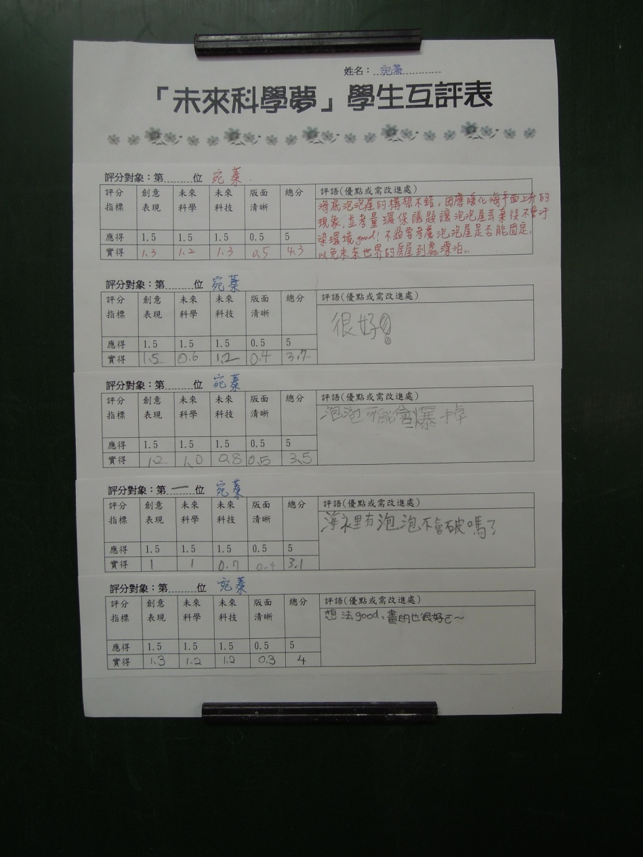

陸、參考資料

廣達游於藝-大未來兒童導覽手冊http://www.quanta-edu.org/event_media.aspx?no=376&d=17